Паход
“ Радзіма маіх знакамітых землякоў”

Мэта паходу: глыбей пазнаёміцца з тапанімікай населеных пунктаў на дадзеным маршруце, пабываць на малой радзіме сучаснага беларускага паэта Галубовіча Л.М., папоўніць школьны музей новымі матэрыяламі.

Задачы:
- сустрэча з вядомым беларускім паэтам-земляком Галубовічам Леанідам Міхайлавічам;
- аздараўленне ўдзельнікаў паходу;
- выхаванне пачуцця патрыятызму, любові да Радзімы.

План паходу:

1. Знаёмства з тапанімікай населеных пунктаў на даным маршруце.
2. Сустрэча з паэтам- земляком Галубовічам Л. М.
3. Наведванне помнікаў прыроды.
4. Правядзенне гульняў экалагічнага зместу на месцы стаянкі.

ВІД ТУРЫЗМУ - пешы, у асобных месцах з перамяшчэннем на аўтобусе

КАТЭГОРЫЯ СКЛАДАНАСЦІ - III

ЧАС ПРАВЯДЗЕННЯ - 28.05. 2019- 29.05.2019.

ПРОЗВІШЧА КІРАЎНІКОЎ ПАХОДУ - Гвозд Валянціна Леанідаўна (кіраўнік паходу), Цэхан Ніла Сяргееўна (намеснік кіраўніка паходу), Іванейчык Валянцін Аляксандравіч (настаўнік фізічнай культуры і здароўя)

Раніцай, 28 мая ў 7.00 г, удзельнікі турыстычнага паходу сабраліся ў двары школы. Праверылі экіпіроўку кожнага турыста. Пастроіліся на лінейку. Дырэктар школы пажадала ўдзельнікам паходу добрай дарогі. Кіраўнікі паходу пазнаёмілі вучняў з мэтай і задачамі паходу, правіламі тэхнікі бяспекі (дадатак 1).
Наш маршрут пралягаў па населеных пунктах Грыцэвічы- Вароніна- Драбаўшчына- Чаша (дадатак 2).
Ідэальны варыянт зносін з прыродай- добрае надвор’е. Праўда, сапраўдныя турысты ўпэўнены: дрэннага надвор’я не бывае, бывае дрэнная амуніцыя. Але падарожнічаць больш прыемна, калі выдасца цёплы сонечны дзянёк. У гэты дзень надвор’е спрыяла нам. Было цёпла (+ 18 С), бязветрана (дадатак 3).
У тэктанічных адносінах даная тэрыторыя маршрута прымеркавана да Цэнтральна-Беларускага масіву Беларускай антэклізы. На фарміраванне сучаснага рэльефу ўплыў аказаў ледавік. Уся тэрыторыя маршрута размешчана на стыку Капыльскай грады, Клецкай раўніны і толькі на паўднёвым захадзе пачынаецца Палеская нізіна. Характар паверхні ўзгорыста-раўнінны. Вышыня тэрыторыі над узроўнем мора каля 200 м, апускаецца да 180 м на паўднёвым захадзе.
Клімат тэрыторыі ўмерана-кантынентальны, тэрыторыя ўваходзіць у склад Баранавіцка-Ганцавіцкага агракліматычнага раёна. Сярэдняя тэмпература студзеня -2 ⁰С— 0, ліпеня – +18 ⁰С – +20 ⁰С, ападкаў выпадае каля 650 мм у год.
Па тэрыторыі нашага маршрута працякае р. Лань, якая належыць Цэнтральнабярэзінскаму гідралагічнаму раёну.
Глебы на тэрыторыі дзярнова-паліва-падзолістыя, у асноўным сугліністыя, на паўднёвым захадзе размешчаны тарфяна-балотныя. Тэрыторыя ўваходзіць у межы Навагрудска-Нясвіжска-Слуцкага аграглебавага падраёна.
Прыродная расліннасць тэрыторыі належыць Нёманска-Перадпалескай геабатанічнай акрузе падзоны грабава-дубова-цёмнахвойных лясоў зоны змешаных лясоў. На тэрыторыі маршрута размешчаны масіў Навінкаўскага лясніцтва .
Жывёльны свет адносіцца да Цэнтральнага заагеаграфічнага раёна. У лясах водзяцца такія жывёлы, як дзік, казуля, лось, заяц-русак, куніца лясная, вавёрка звычайная, суслік рабы і іншыя.
Прыгожыя і маляўнічыя краявіды нашага падарожжа.
Свой маршрут мы пачалі з вёскі Грыцэвічы
Па асфальце дайшлі да прыпынку АЗС, трошкі адпачылі і рушылі далей да вёскі Вароніна.
Першы прыпынак зрабілі ў Варонінскім лесе, ля помніка прыроды “Дуб і сасна” (дадатак 4). Кіраўнікі паходу расказалі нам , што дуб і сасна, выраслі на адлегласці 1метр адзін ад аднаго. А пасля сасна рэзка пахілілася на дуб і аблегла на яго крону. Узрост іх –каля 200 гадоў. А Лілія Мялешка прысвяціла гэтай пары свой верш, які назвала “Двое” .
Пахадзіўшы трохі па лесе, палюбаваўшыся вясенняй прыродай, мы адправіліся далей у падарожжа. З-за невялічкага ўзгорка паказалася прыгожая вёска Вароніна (дадатак 5). Вёска Вароніна – гэта маляўнічы куток, дзе пераплятаюцца ў чароўных карунках танклявыя бярозы, веліканы – дубы, сціплыя вольхі, дзе ў лістоце дрэў купаецца ўсмешлівае сонца. З усіх бакоў яе акружаюць лясы. Мы заўважылі, што ёсць такія мясціны ў лесе, што прабрацца цяжка. Але нямала і такіх, дзе з задавальненнем можна было яшчэ доўга блукаць і ўвесну, і ўлетку і ў пачатку восені. Тут знаходзіцца і найвышэйшы пункт рэльефа Клецкага раёна - гара Маяк, 232 м. Ва ўсе поры года тут пануюць раскоша самое мудрасці і праўдзівасці.
Куды ні глянь – усюды хараство. Дзе яшчэ знойдзеш такія мясціны!
Заходзім ў сяло і здаецца, што пахне мёдам, кропам, суніцамі і грыбамі.
Для жыхароў яно найлепшае ў свеце, бо яно з’яўляецца для іх астраўком жыцця.
Гэта радзіма вядомага сучаснага беларускага паэта Леаніда Галубовіча.
Мы ад сваякоў пачулі, што Леанід Міхайлавіч зараз знаходзіцца ў вёсцы, прыехаў на адпачынак. Захацелася сустрэцца з Леанідам Міхайлавічам, пагутарыць з ім.
Вырашылі адправіцца на сустрэчу. На парозе бацькоўскай хаты нас сустрэў сталы чалавек з прыемнай ўсмешкай. На чыста беларускай мове пачынае з намі размову. Дастае сямейны альбом, з любоўю і павагай расказвае пра сваіх бацькоў, братоў і сястру і трохі пра сябе.
Нарадзіўся 12 жніўня ў 1950 годзе ў сялянскай сям’і. Пасля заканчэння Грыцэвіцкай школы ў 1967 годзе паступіў у Слуцкае прафесійна- тэхнічнае вучылішча. Атрымаў прафесію электрыка. Працаваў электрыкам Жабінскага цукровага завода, электрыкам раённых электрасеткаў у горадзе Слуцку, затым у 1976 годзе электрыкам Клецкага раённага “Сельэнерга”.
Першы свой верш надрукаваў у 1967 годзе. З 1984 года член Саюза пісьменнікаў СССР, удзельнік YIII Усесаюзнай нарады маладых пісьменнікаў у горадзе Маскве. Затым ў 1984 годзе былі Вышэйшыя літаратурныя курсы ў Маскве, праца рэдактарам літаратурна-драматычных праграм на Беларускім тэлебачанні, пасля рэдактарам аддзела часопіса “Крыніца”. Амаль усё яго літаратурнае жыццё звязана са штотыднёвікам ЛіМ. У дадзены момант Леанід Міхайлавіч вядзе ў ЛіМе рубрыку “Гусіным пяром” на старонцы “Альтанка”, у якой прадстаўляе чытачу таленавітых, але мала вядомых паэтаў. Ён аўтар паэтычных зборнікаў “Сповядзь бяссоннай душы”, “Заложнік цемры”, “Аист без гнезда”, “Таемнасць споведзі”.
У бібліятэцы часопіса “Калоссе” выйшаў зборнік паэта “Апошнія вершы”. Прызнаўся, калі ў Клецку адзначалі яго 50-годдзе, ён раздаваў прысутным свае зборнікі і тады ўрачыста заявіў, што больш вершаў пісаць не будзе. І стрымаў сваё абяцанне- вершаў больш не пісаў, ва ўсякім разе не друкаваў іх.
Мы сядзелі і ўважліва слухалі кожнае слова Леаніда Міхайлавіча, баяліся што - небудзь прапусціць. Развітваліся ўзрушаныя і ўсхваляваныя.
У 11. 00 г. мы прадоўжылі свой маршрут. Па дарозе зайшлі ў магазін в. Вароніна, каб папоўніць свае запасы. Прыйшлі ў в. Драбаўшчына (дадатак 6). Сустрэліся з жыхаркай в. Драбаўшчына, былой настаўніцай біялогіі Лобан Аляксандрай Іванаўнай, якая расказала пра паходжанне вёскі. Назва вёскі паходзіць ад прозвішча Драб – “першы воін”. У 1652 годзе в. Драбаўшчына належыць Радзівілам, налічвае 4 гаспадаркі. У 1775 годзе ў в. Драбаўшчына 11 гаспадарак.У 20- 30 гады – 132 двары. Пасля вызвалення ад нямецка – фашысцкіх захопнікаў арганізуецца калгас. Цяпер вёска ўваходзіць у склад ААТ “Грыцэвічы”.
Лобан А.І. таксама пазнаёміла нас з раслінным і жывёльным светам мясцовасці (дадатак 7). Яна адзначыла, што лясы, галоўным чынам, займаюць паўднёвую і цэнтральную частку Клеччыны. Асноўная шырокалісцёвая парода- дуб чарэшчаты, хвойныя пароды- сасна і елка.У лясах водзяцца дзікі і казулі, з драпежнікаў- воўк, лісіца, лясны тхор; з грызуноў-вавёрка, заяц-русак, з землярыйных- крот. Лясныя птушкі-глушэц, цецярук, дзяцел і іншыя. Шмат якія птушкі жывуць на балоце і лузе. Расказала аб раслінах, занесеных у Чырвоную кнігу.
Параіла абавязкова сустрэцца з былым лесніком Бельскім Ф.З., які не толькі ахоўваў і даглядаў лес, але і ствараў яго.
Можна па-рознаму пазнаваць навакольны свет. Едучы на поездзе, на аўтобусе, аўтамабілі... Але , напэўна, самае цікавае і простае- гэта прайсці пяшком па невядомых сцяжынках (дадатак 8).
У 12.00.г. адправіліся да возера в. Чаша. Каля возера ў спецыяльна адведзеным месцы разбілі бівак (дадатак 9). Пакуль устанаўлівалі палаткі, частка турыстаў нарыхтоўвалі сухія дровы, а кастравы, назначаны кіраўніком, заняўся развядзеннем кастра. Месца для кастра выбралі за 12 метраў ад палатак, дрэў і кустоў. Пасля абеду ў 14.30 г. сустрэліся з мясцовым лесніком Жукоўскім Я.А. . Разам з ім адправіліся да чатырохсотгадовага дуба. З вуснаў лесніка пачулі цікавую гісторыю пра волат- дуб.
Пасля гэтага група дзяцей разам з настаўнікам Іванейчыкам В.А. адправілася на возера лавіць рыбу. Другая група засталася з Гвозд В. Л. І Цэхан Н. С. , якія развучылі гульні “Біялагічны аўкцыён”, “ Паляўнічыя і качкі”, “Звер, птушка, небыліца”.
Затым было самае захапляючае мерапрыемства. Мы пазнаёміліся з групай турыстаў- байдарачнікаў з Ганцавіцкага раёна (дадатак 10). Яны прапанавалі нам лодачную прагулку па возеры. Якое хараство вакол! Возера нагадвае глыбокую чашу з пакатымі берагамі . Люстэрка возера было чыстае і празрыстае. Ветрык трохі кранаўся твару. Здавалася, што ўся акружаючая прырода таксама любавалася гэтай прыгажосцю.
Разам з Цэхан Н. С. і Гвозд В. Л. рабяты адправіліся ў в. Чаша. Сустрэліся са старажылам вёскі Бельскім А.З., які расказаў аб гісторыі ўзнікнення в. Чаша. Вярнуўшыся ў палатачны гарадок, вырашылі заняцца вячэрай.
Седзячы каля кастра, доўга абмяркоўвалі ўбачанае і пачутае, дзяліліся ўражаннямі. Так непрыкметна і прайшоў першы дзень нашага захапляльнага падарожжа.
Раніцу наступнага дня пачалі з зарадкі на беразе возера. Пасля зарадкі – памыліся,а затым смачны сняданак, прагатаваны на кастры.
Прагноз надвор’я мы чуем кожны дзень, але цікавей прадказаць надвор’е самім. Мы атрымалі заданне ад кіраўнікоў групы : вызначыць надвор’е на сённяшні дзень, так як з раніцы было пахмурна. Мы ведаем шмат народных прыкмет. Вось некалькі парад будучым турыстам, зробленых на аснове нашых назіранняў:
- быць цёпламу і яснаму надвор’ю, калі ластаўкі лётаюць высока, машкара збіраецца ў паветры чародкамі, а камары лётаюць роем, “таўкуцца”, калі пчолы з самай раніцы адпраўляюцца за здабычай і ў гарачы дзень струменіцца паветра;
- у сонечнае надвор’е – папараць распрамляе лісты, а лісточкі касцянкі закручваюцца, распрамляюцца доўгія сухія яловыя галінкі і раскрываюцца жоўтыя дзьмухаўцы;
- перад дажджом – рыбы заняты гульнёй, хапаюць над вадой мошак, ластаўкі лётаюць нізка, ад канаў моцна пахне сырасцю.
Па нашых назіраннях мы вызначылі, што сёння, магчыма, будзе дождж.
Мы акуратна прыбралі палаткі, прасушылі і ўпакавалі (дадатак 11). Турысты ўклалі рукзакі, дасканала прыбралі тэрыторыю лагера, сабралі смецце, залілі рэшткі вогнішча і заклалі дзёрнам. Кожны турыст павінен захоўваць два важныя правілы: захаванне супрацьпажарнай бяспекі, беражлівыя адносіны да прыроды.
Па дарозе дамоў наведалі мясцовую школу. Намеснік дырэктара па вучэбна- выхаваўчай рабоце Мацукевіч В.У. правяла нас па кабінетах, пазнаёміла са школай і спартыўнай залай (дадатак 12).
Пасля наведвання цудоўных беларускіх краявідаў на аўтобусе прыехалі дамоў.
Падводзячы вынік нашага падарожжа, можна сказаць, што паход меў вялікае пазнаваўчае і выхаваўчае значэнне. Дамоў мы вярнуліся хоць трошкі стомленыя, але вельмі задаволеныя і шчаслівыя (дадатак 13).
І вось маршрут закончаны. Але гэта яшчэ не канец паходу. Засталося прывесці амуніцыю ў парадак, здаць яе, правесці разбор паходу і падвесці яго вынікі.

Вынікі паходу

Складзены маршрут паходу дапамог пазнаёміцца з тапанімікай населеных пунктаў, з жыццём і творчасцю паэта – земляка Галубовіча Л.М.,вывучыць прыродныя аб’екты роднага краю, садзейнічаў развіццю пазнаваўчай дзейнасці, прымяненню ведаў на ўроках гісторыі, біялогіі, у пазакласнай рабоце.
Турызм- гэта не толькі адпачынак, гэта пошук, новыя ўражанні і адкрыцці. Таму самае галоўнае для турыста – дабыць звесткі, якія могуць аказацца карыснымі для краязнаўства. У час паходу быў сабраны неабходны матэрыял аб жывёльным і раслінным свеце, зроблены фотаздымкі для афармлення буклета.
У доме старажыла в. Чаша Бельскага А.З. мы атрымалі каштоўны экспанат для музея, вышываную карціну. Удзел у паходах заўжды аказвае на чалавека пазітыўнае ўздзеянне, выхоўвае пачуццё патрыятызму, любові да Радзімы.
І таму мы рэкамендуем абавязкова здзейсніць турыстычнае падарожжа па нашым маршруце.

Дадатак 1
Адпраўляемся ў паход па маршруце
Грыцэвічы – Вароніна- Драбаўшчына - Чаша

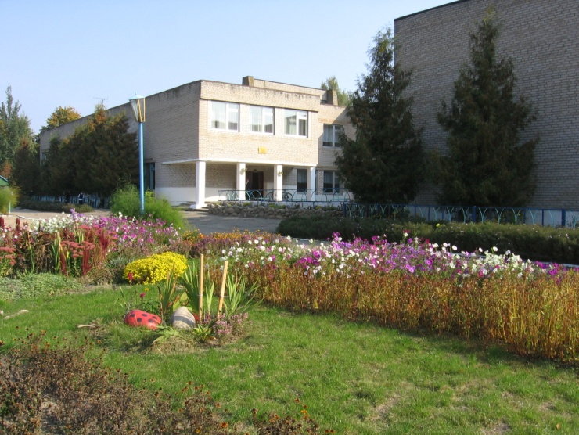

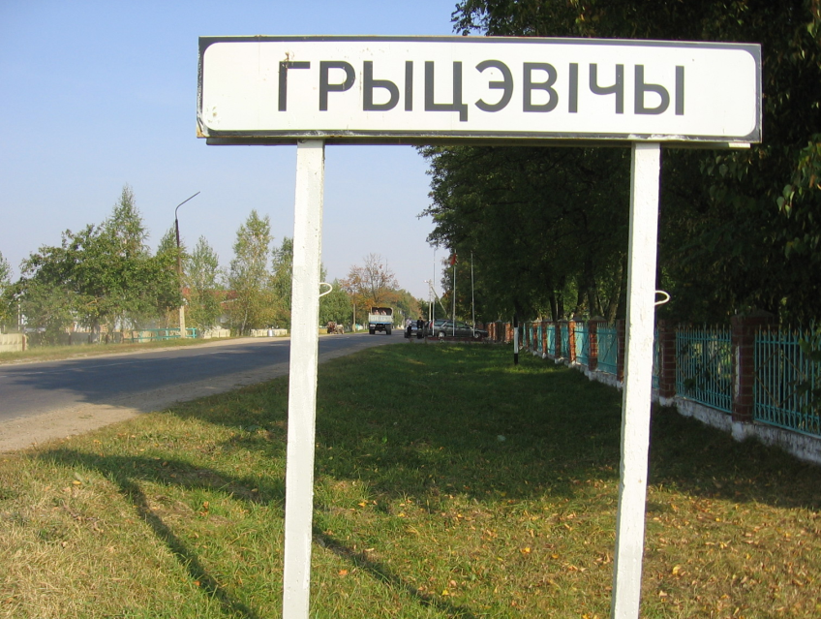

Дадатак 2
Краявіды нашага падарожжа
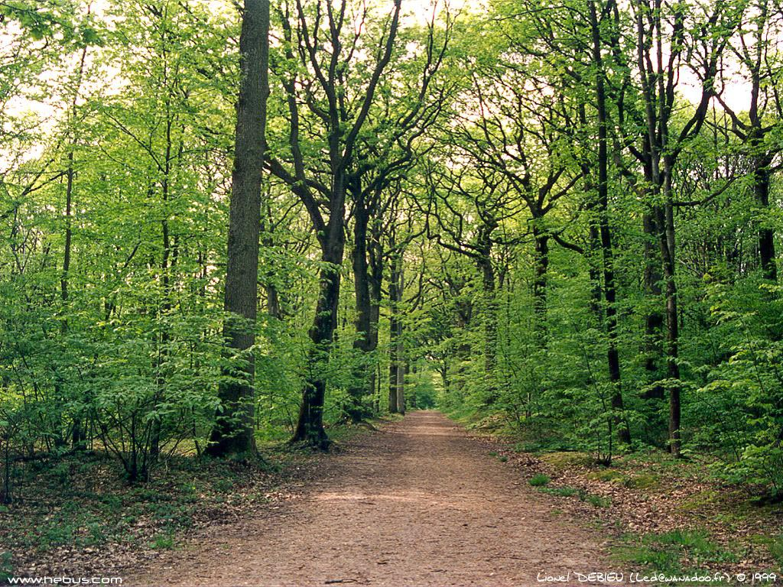

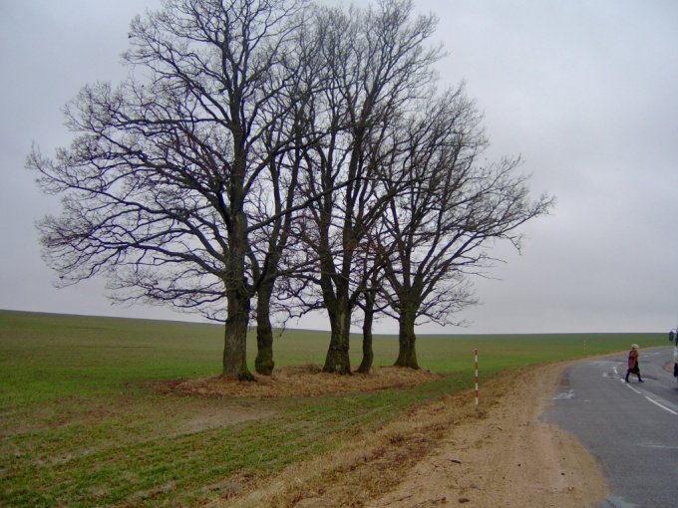

Дадатак 3
Варонінская пара – Дуб і Сасна
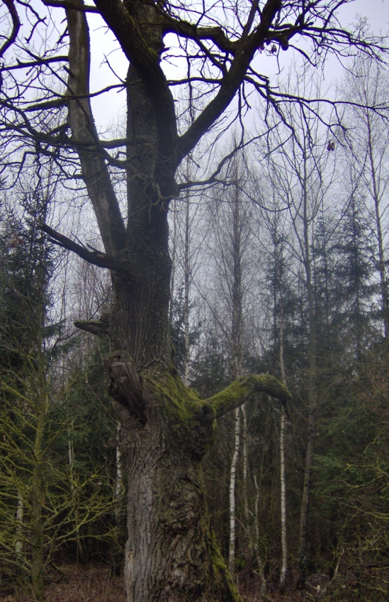

Дадатак 4
На радзіме паэта-земляка Леаніда Галубовіча

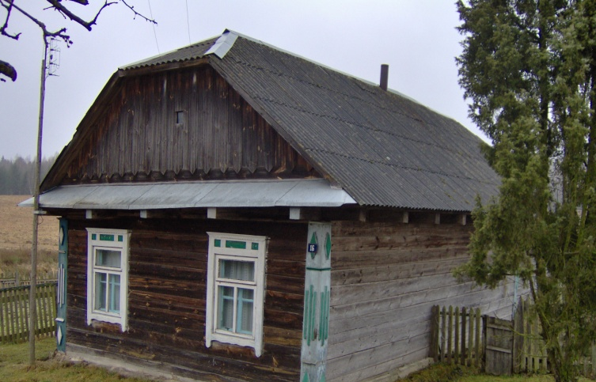

Дадатак 5

